[I – Verord. 22-6-15 – B.S. 9-5-16 – art. 2] (°)
[Bijlage 88

GESTANDAARDISEERD AANVRAAGFORMULIER VOOR DE VERGOEDING VAN DE VERSTREKKING 251613-251624 K225
(REDUCERENDE BORSTPLASTIE WEGENS BORSTHYPERTROFIE DIE FUNCTIONELE HINDER VEROORZAAKT, PER BORDT)
Te versturen aan de adviserend geneesheer van de verzekeringsinstelling.
IDENTIFICATIE VAN DE RECHTHEBBENDE

Naam – Voornaam:
Straat en nummer:
Postcode en gemeente:
Geboortedatum: …./…./….
Voorbehouden voor het kleefbriefje van de verzekeringsinstelling

Anamese:

Leeftijd:

Klachten en symptomen:

Klinisch onderzoek (metingen) :  lengte :  gewicht:  BMI :  Functionele gevolgen:  N-IMF | 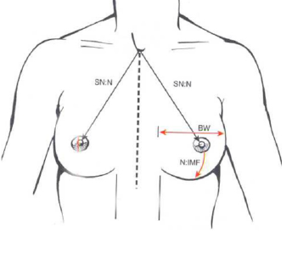
Datum, handtekening en identificatiegegevens van de voorschrijver

○ Ik verklaar dat ik minstens 400 gr klier- en vetweefsel per borst zal wegnemen
○ Ik stel de adviserend geneesheer de gestandaardiseerde preoperatieve foto’s ter beschikking (1)

Voorbehouden aan de adviserend geneesheer
Datum van ontvangst van deze aanvraag door de adviserend geneesheer :

Beslissing:
○ Akkoord

○ Weigering :

○ In beraad : datum van oproeping :

Datum:

Identificatie adviserrend geneesheer

Handtekening adviserend geneesheer

NB : Toekenningscriteria :
3) BMI : < 35
4)

Lengte | N-IMF | N-IMF
≤ 160 | ≥ 11 | ≥ 13
161-179 | ≥ 12 | ≥ 14
≥ 180 | ≥ 13 | ≥ 15
Beslissing | Akkoord, maar symptomen gelinkt aan hypertrofie en 400 gr weggenomen gewicht (pathologisch-anatomisch protocol) | Akkoord

Buiten die waarden worden de aanvragen geweigerd.

(1)
De richtlijnen van de pre- (en post)-operatieve foto’s zijn gebasserd op deze van de Plastic Surgery Educational Foundation (PSEF).
○ Voor eenzelfde patiënte moeten de foto’s identificeerbaar zijn en een « timestamp » dragen,
○ met hetzelfde fotografisch materiaal gemaakt zijn en
○ dezelfde belichting, dezelfde omkadering en dezelfde vergroting hebben.
- Er wordt een zwarte uniforme achtergrond (een stuk niet-reflecterend zwart textiel) gebruikt zodat er geen schaduw veroorzaakt wordt door het gebruik van een flash.
- Alle juwelen of andere voorwerpen werden verwijderd.
- Voor de borstfoto’s zijn 3 posities nodig : één foto face, één foto ¾ links en één foto ¾ rechts. Profiel is niet nodig.

Opgesteld in twee exemplaren voor de verzekerde en de zorgverlener.]

(°) van toepassing vanaf 1-6-2016

